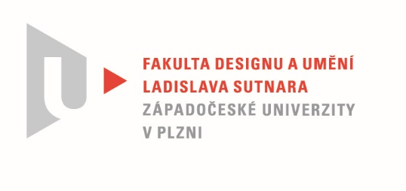

Protokol o hodnocení
kvalifikační práce

Název bakalářské práce: INTERAKTIVNÍ ANIMACE - SADA KARET

Práci předložil student: KADEROVÁMarie

Studijní obor a specializace: Multimediální design, specializace Animovaná a interaktivní tvorba

Posudek oponenta práce
Práci hodnotil: prof. akad. mal. Jiří Barta

- Cíl práce
Cíl bakalářské práce Marie Kaderové – realizace sady animovaných interaktivních tarotových karet - byl splněn a kvalita výstupu odpovídá obvyklým požadavkům kladeným na tento typ kvalifikační práce.

- Stručný komentář hodnotitele
Symbolika obrazů na tarotových kartách je historicky daná, ale výtvarná forma se naopak proměňuje podle vkusu designéra a stylu doby, ve které byly karty vytvořeny.
Symboly na kartách Marie Kaderové vycházejí z tarotové tradice i když jsou částečně pozměněné autorským výtvarným stylem, který esoternímu obsahu místy prospívá a někde ubližuje. Pokud, ale chápeme karty jen jako alternativu tarotů a hodnotíme jejich výtvarnou stránku, pak je vše v pořádku a práce nemá chybu.
Jemná senzitivní kresba oživená v minimalistických animacích působí příjemně, klidně a kultivovaně. Naznačený pohyb jednotlivých symbolů má správnou míru, není vulgární, nepřekáží a naopak vybízí k úvahám a zamyšlení nad smyslem a významem enigmatických obrázků.
Práce je především hravá a místy i vtipná (otáčení nápisu u karty Viselec nebo proměny měsíčních fází). Tak je také možné vykládací karty Marie Kaderové přijmout, jako poetickou hru s vlastním výkladem.
Přínosem práce je použití interaktivní technologie, která prostřednictvím mobilní aplikace, tištěné statické ilustrace oživuje. Pro sadu autorských tarotových karet je možné hledat i komerční využití.

- Vyjádření o plagiátorství
Práce je autorská, původní a jistě není plagiátem.

4. Navrhovaná známka a případný komentář
Výborně

Datum: 10. 5. 2021 prof. akad. mal. JiříBarta

Tisk oboustranný

